EJERCICIO. INSTALAR ENTORNO
El objetivo de este ejercicio es instalar el Software VISUAL STUDIO

Existen 2 entornos
VISUAL STUDIO
VISUAL STUDIO CODE
PROPUESTA ALUMNOS: Investigar la diferencia entre los dos entornos

Vamos a instalar el Visual Studio Community

https://visualstudio.microsoft.com/es/downloads/

Instalarlo siguiendo la demo del profesor.
- Abrimos la máquina
- Ejecutamos los siguientes comandos

Visual Studio
La página Web donde se encuentra es:

https://visualstudio.microsoft.com/es/downloads/

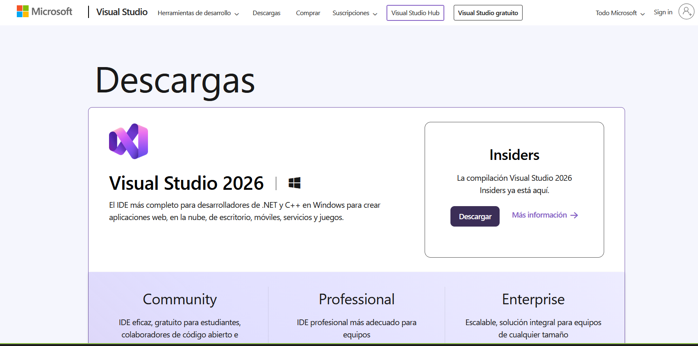

Vamos a descargar la versión Community

Para empezar a trabajar, podemos crear una aplicación de consola con .net core
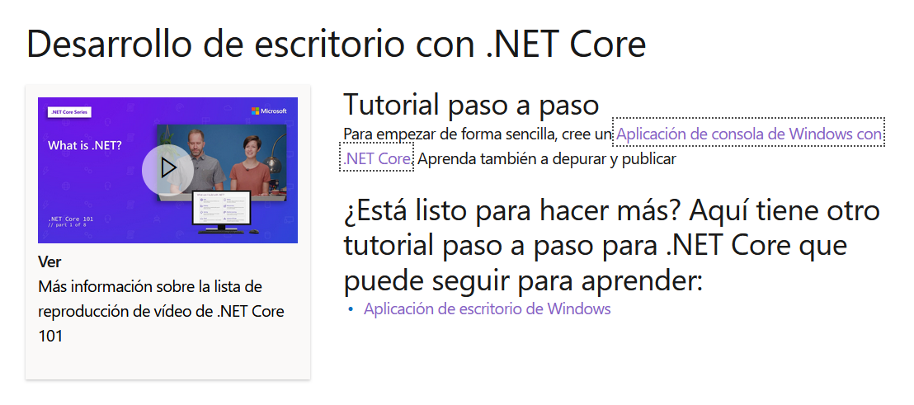

https://learn.microsoft.com/es-es/dotnet/core/tutorials/with-visual-studio

INSTALACION PRODUCTO

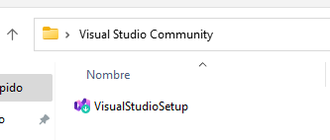

Lo tenéis en el maletín.
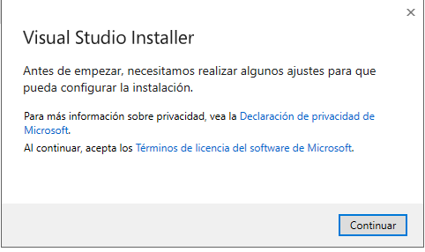

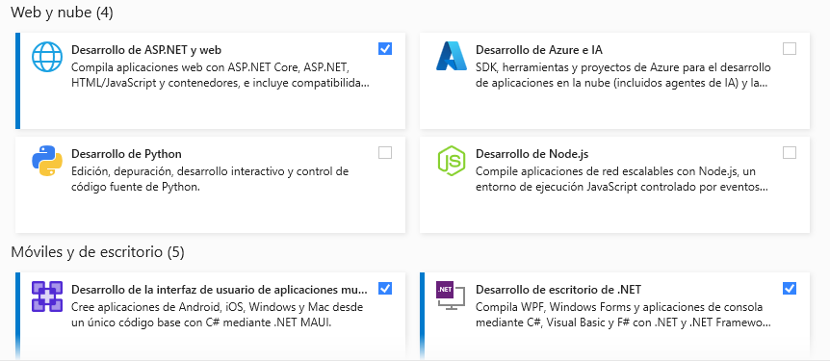

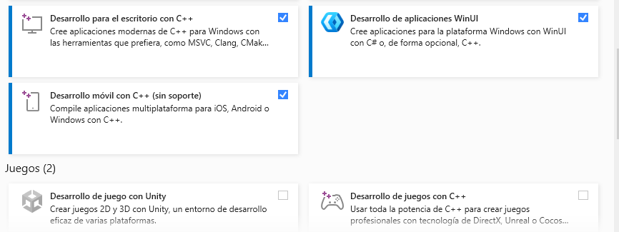

Son unos 26 GB
Instalamos
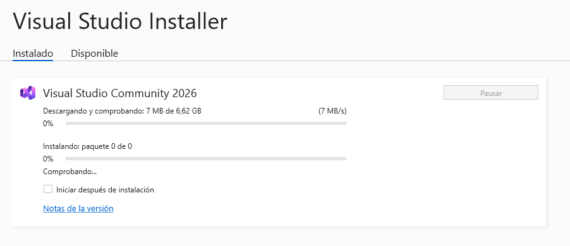

Una vez que termina de instalar, pulsamos en el botón INICIAR
Podemos usar una cuenta para que se nos sincronice
Nosotros de momento le decimos “omitir”
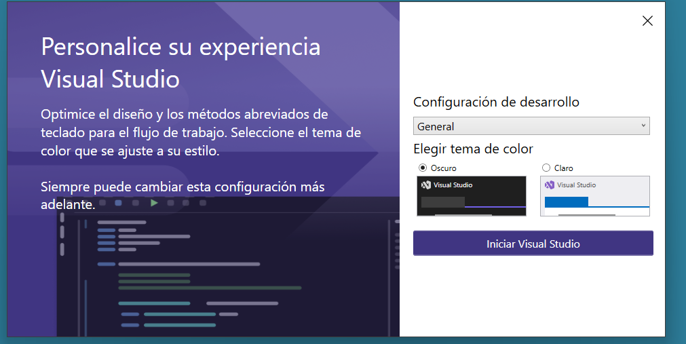
Seleccionamos el modo que más nos guste. Yo voy a seleccionar “GENERAL” y “OSCURO”

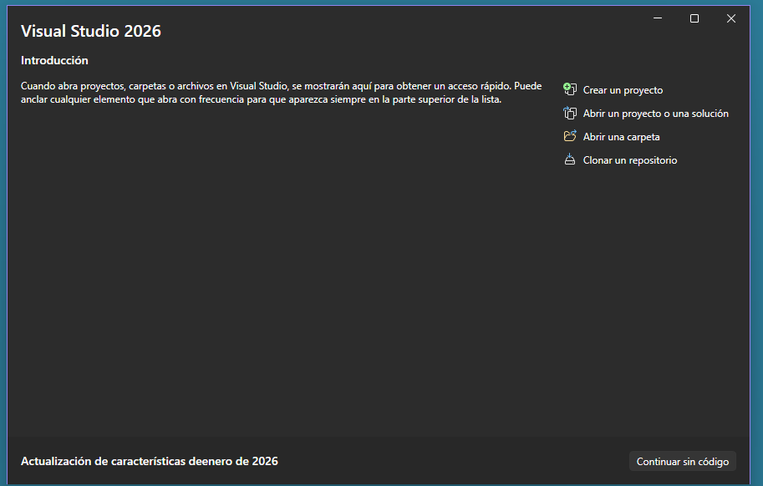
Le pulsamos en “CONTINUAR SIN CODIGO”

Una vez instalado el producto, creamos un icono para poder lanzar el producto cuando deseemos.

Creamos un proyecto nuevo
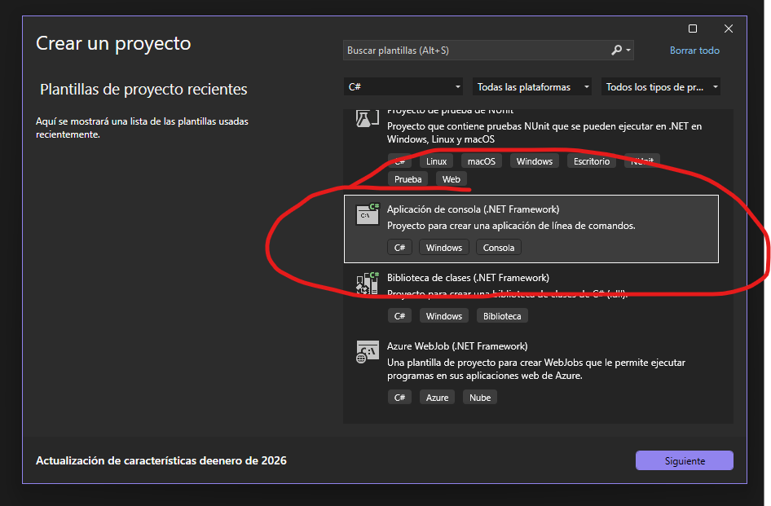

Nombre del proyecto
Primero-consola

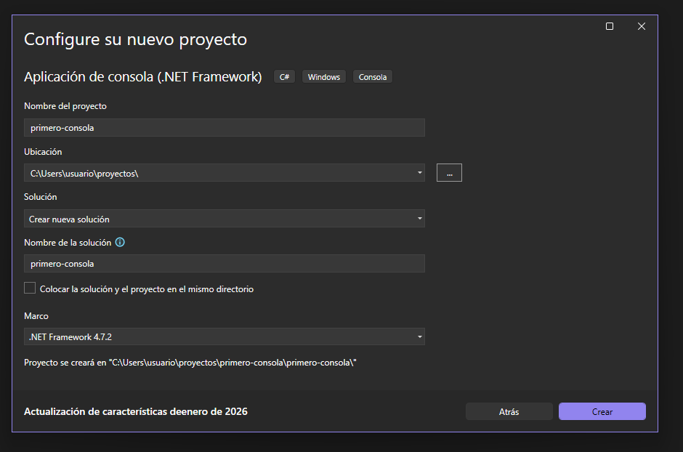

Y tenemos el entorno listo. Comenzamos ¡!!

